**UNIVERSIDAD MAYOR REAL Y PONTIFICIA DE SAN FRANCISCO XAVIER DE CHUQUISACA**

**FACULTAD DE TECNOLOGÍA**



**Diseño e Implementación de una Base de Datos Relacional para la Gestión de Pedidos y Ventas de Librería**

**UNIVERSITARIOS:**

Aparicio Llanquipacha Gabriel Ing.Ciencias de la Computación.

Rua Echalar Juan Manuel Ing.Ciencias de la Computación.

Miguel Ángel Choque Garcia Ing. Ciencias de la Computación.

**MATERIA:** Bases de Datos III – SIS306.

**DOCENTE:** Ing. Espinoza Rodriguez Edgar Tito.

**SUCRE-BOLIVIA**

**Fase 1: Investigación y Análisis del Problema.**

1. **Antecedentes.**

Actualmente, la gestión de la información de los pedidos de libros se maneja a través de un registro plano (hoja de cálculo única) que carece de una estructura relacional adecuada. En este formato actual, se evidencia una mezcla desordenada de datos donde la información del cliente, los detalles del envío y los productos solicitados (libros) se encuentran en una sola fila.

Esta situación presenta problemas críticos de gestión de datos:

* **Grupos repetitivos y falta de atomicidad:** Existen celdas que contienen múltiples valores, como títulos de libros, autores y precios separados por comas, lo cual impide el procesamiento individual de cada artículo.
* **Redundancia e inconsistencia:** Los datos del cliente se repiten en cada pedido, lo que aumenta el riesgo de errores de escritura y anomalías de actualización.
* **Ausencia de historial:** No existe un mecanismo para rastrear cambios en los precios de los libros o la evolución del estado del pago ("Pendiente" a "Pagado") a lo largo del tiempo.

Por lo tanto, surge la necesidad de diseñar un sistema de base de datos que garantice la integridad, reduzca la redundancia y permita una administración eficiente de las ventas.

1. **Objetivos del Proyecto.**

**Objetivo General.** Diseñar e implementar una base de datos relacional robusta para la gestión de ventas y pedidos de una librería, aplicando metodologías de normalización y modelado de datos para garantizar la integridad y eficiencia en el acceso a la información.

**Objetivos Específicos**

* **Analizar y Normalizar:** Transformar la tabla original no normalizada aplicando las reglas de normalización (1FN, 2FN, 3FN y 4FN) para eliminar grupos repetitivos y dependencias parciales o transitivas.
* **Modelar Datos Históricos:** Diseñar estructuras para el manejo de **Catálogos e Históricos** (SCD Tipo 2), permitiendo registrar la variación de los precios de los libros en el tiempo y la trazabilidad de los estados de los pedidos.
* **Garantizar la Integridad Referencial:** Establecer restricciones de claves primarias y foráneas para asegurar la consistencia de los datos entre clientes, libros y pedidos.
* **Implementación Física:** Desarrollar el esquema físico en el SGBD ORACLE, incluyendo la creación de tablas, secuencias y *triggers* para la automatización de reglas de negocio.

1. **Requerimientos Funcionales.**

Basándonos en el análisis de la información actual y las necesidades operativas, el sistema debe cumplir con los siguientes requerimientos de datos y transacciones:

**Requerimientos de Gestión de Datos (Estáticos)** El sistema debe ser capaz de almacenar y administrar:

* **Catálogo de Libros:** Información detallada de cada título, incluyendo autor(es), género y precio actual.
* **Clientes:** Datos personales (nombre, correo) y múltiples direcciones de envío desglosadas (ciudad, calle, etc.) para evitar redundancias.
* **Pedidos:** Registro de la cabecera del pedido (fecha, cliente, monto total) y su detalle (libros específicos adquiridos y cantidad).
* **Histórico de Precios:** Registro de los cambios de precio de los libros para asegurar que los pedidos antiguos mantengan el precio vigente al momento de la compra.
* **Control de Estados:** Catálogo de estados del pago (Pagado, Pendiente) y el flujo histórico de cambios de estado de cada pedido.

**Requerimientos de Transacciones (Dinámicos)** El sistema debe permitir realizar las siguientes operaciones:

* Registrar nuevos pedidos validando la existencia del cliente y los libros.
* Actualizar el estado de un pedido (de "Pendiente" a "Pagado") manteniendo un registro de cuándo ocurrió el cambio.
* Consultar el historial de compras de un cliente específico.
* Calcular el monto total de un pedido basándose en el precio histórico del libro en la fecha de la compra, no en el precio actual.
* Gestionar la actualización de precios de libros sin afectar la integridad de las ventas pasadas.

1. **Requerimientos no Funcionales.**

Estos requisitos definen los criterios de calidad, restricciones técnicas y estándares que el sistema de base de datos debe cumplir para operar correctamente en el entorno de producción (Oracle).

**Eficiencia y Rendimiento**

* **Optimización de Consultas:** El sistema debe ser capaz de ejecutar consultas complejas (como el cálculo de montos históricos o reportes de ventas por género) en tiempos de respuesta aceptables.
* **Estrategia de Normalización y Desnormalización:** La base de datos se diseñará inicialmente cumpliendo estrictamente con la **4FN (Cuarta Forma Normal)** para garantizar la eliminación de redundancias y anomalías. No obstante, se permite la desnormalización controlada en tablas de reportes si las pruebas de rendimiento lo justifican.
* **Uso de Índices:** Se implementarán índices en las columnas de mayor frecuencia de búsqueda y en las claves foráneas para acelerar las operaciones de *JOIN* y filtrado.

**Integridad y Fiabilidad de los Datos**

* **Integridad Referencial Estricta:** El sistema no permitirá registros huérfanos. Toda venta debe estar asociada a un cliente y libros existentes; todo detalle de precio debe corresponder a un registro histórico válido.
* **Trazabilidad Histórica (Auditoría):** El sistema debe garantizar la persistencia de datos históricos. Los cambios en los precios de los libros o en los estados de los pedidos no deben sobrescribir la información pasada, asegurando que un pedido realizado ayer mantenga los valores vigentes en ese momento (Modelo SCD Tipo 2).

**Seguridad y Control de Acceso**

* **Gestión de Usuarios y Privilegios:** El sistema debe implementar un esquema de seguridad basado en roles, definiendo al menos tres perfiles con permisos diferenciados:
* *DBA:* Control total sobre la estructura y datos.
* *Gerente/Administrativo:* Permisos de lectura y generación de reportes financieros.
* *Vendedor/Operativo:* Permisos para registrar (INSERT) y actualizar (UPDATE) pedidos.

**Restricciones Físicas y Tecnológicas**

* **Plataforma SGBD:** La implementación debe realizarse obligatoriamente sobre el Sistema de Gestión de Bases de Datos **ORACLE**.
* **Almacenamiento:** Se debe realizar y documentar una estimación del espacio en disco requerido para las tablas y sus índices, previendo el crecimiento de los datos históricos a mediano plazo.

1. **Casos de uso**

Figura 1. Diagrama de Casos de Uso

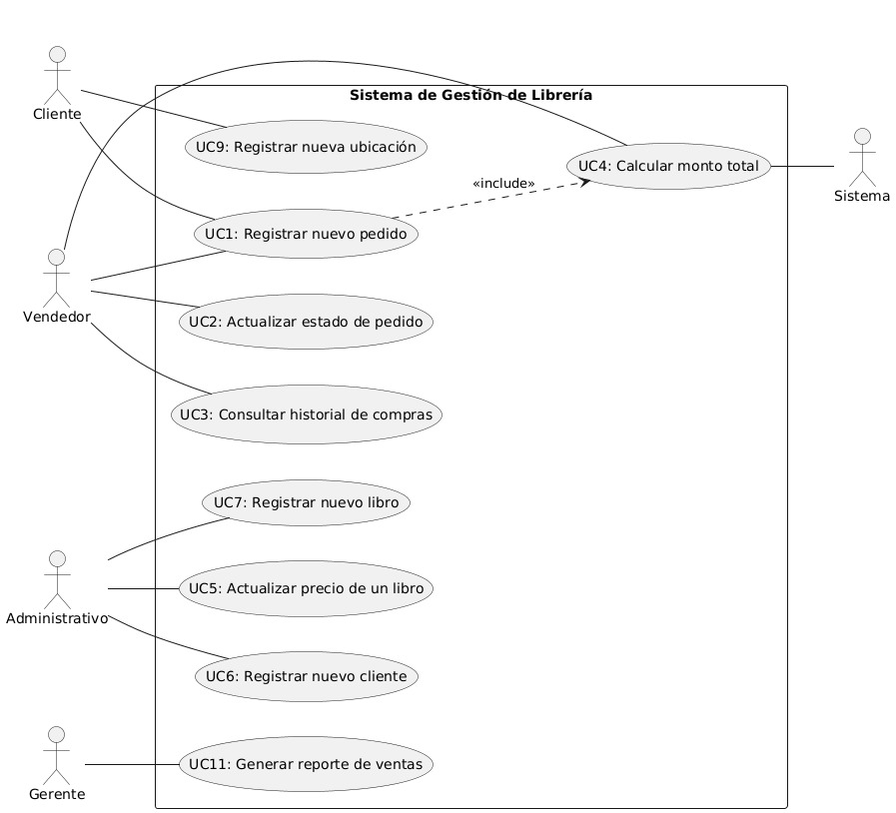

**Fase 2: Análisis del Sistema y Modelado Conceptual**

1. **Diagrama Entidad Relación.**

Figura 2. Diagrama Entidad Relación de la Base de Datos Inicial.

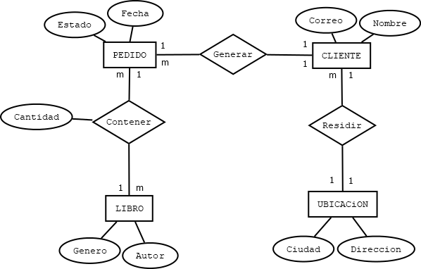

1. **Descripción del Problema.**

La organización (Librería) actualmente gestiona el registro de sus ventas y pedidos mediante un sistema de archivos planos (hojas de cálculo no estructuradas). En este sistema actual, toda la información relacionada con la transacción —datos del cliente, libros adquiridos, precios y estado del pago— se almacena en una única tabla general sin reglas de integridad.

Al analizar la estructura de datos actual, se identifican deficiencias críticas en el manejo de la información:

* **Violación de Atomicidad:** Existen atributos multivaluados en una sola celda. Por ejemplo, la columna *"Titulo Libro"* contiene múltiples libros separados por comas (ej. *"SQL Básico, Modelado Datos"*), y sus respectivos precios y cantidades también están agrupados en cadenas de texto (ej. *"299.9, 399.9"* y *"2,1"*). Esto imposibilita realizar cálculos automáticos o búsquedas por producto específico.
* **Mezcla de Entidades:** La información del cliente (Nombre, Dirección, Correo) se repite en cada fila de pedido, mezclada con información de los productos y del envío.
* **Falta de Estandarización:** Direcciones compuestas (Calle, Ciudad, Código Postal) están aglomeradas en un solo campo de texto libre, dificultando la clasificación geográfica de las ventas.

**Fase 3: Diseño Lógico y Normalización.**

**Diseño Lógico:**

Figura 3. Modelo lógico después de normalizar a 4FN

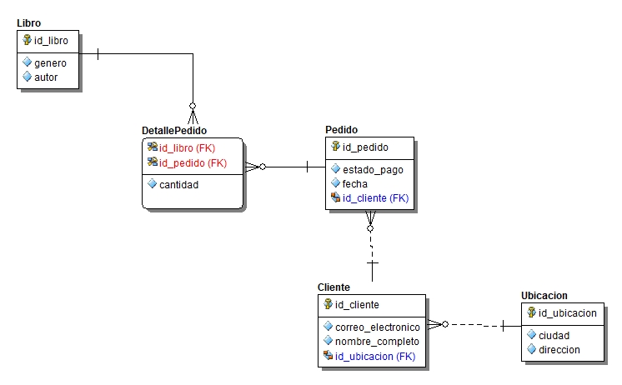

**Tabla Original:**

|  |  |  |  |  |  |  |  |  |  |  |
| --- | --- | --- | --- | --- | --- | --- | --- | --- | --- | --- |
| Pedido ID | Info Cliente | Correo Cliente | Titulo Libro | Autor Libro | Genero Libro | Precio Libro | Cantidad | Fecha Pedido | Monto Total | Estado Pago |
| 101 | Juan Pérez, Calle Luna 123, CDMX | juan@email.com | SQL Básico, Modelado Datos | A. Brown, B. White | Técnico, Técnico | 299.9, 399.9 | 2, 1 | 10/1/2025 | 999.7 | Pagado |
| 102 | Ana López, Av. Sol 456, Miami | ana@email.com | Guía Python | C. Green | Técnico | 499.9 | 1 | 12/1/2025 | 499.9 | Pendiente |
| 103 | Luis Gómez, Calle Estrella 789, Bogotá | luis@email.com | SQL Avanzado, Big Data | D. Black, E. Blue | Técnico, Técnico | 349.9, 599.9 | 1, 2 | 15/1/2025 | 1,549.70 | Pagado |
| 104 | María Ruiz, Av. Nube 101, CDMX | maria@email.com | Modelado Datos | B. White | Técnico | 399.9 | 3 | 18/1/2025 | 1,199.70 | Pagado |
| 105 | Carlos Díaz, Calle Sol 202, Lima | carlos@email.com | Guía Python, Big Data | C. Green, E. Blue | Técnico, Técnico | 499.9, 599.9 | 2, 1 | 20/1/2025 | 1,599.70 | Pendiente |
| 106 | Laura Vega, Av. Luna 303, Miami | laura@email.com | SQL Básico | A. Brown | Técnico | 299.9 | 1 | 22/1/2025 | 299.9 | Pagado |
| 107 | Pedro Mora, Calle Cielo 404, Bogotá | pedro@email.com | Big Data | E. Blue | Técnico | 599.9 | 2 | 25/1/2025 | 1,199.80 | Pagado |
| 108 | Sofía Castro, Av. Sol 505, CDMX | sofia@email.com | SQL Avanzado, Guía Python | D. Black, C. Green | Técnico, Técnico | 349.9, 499.9 | 1, 1 | 28/1/2025 | 849.8 | Pendiente |
| 109 | Diego León, Calle Luna 606, Lima | diego@email.com | Modelado Datos | B. White | Técnico | 399.9 | 2 | 30/1/2025 | 799.8 | Pagado |
| 110 | Elena Cruz, Av. Estrella 707, Miami | elena@email.com | SQL Básico, Big Data | A. Brown, E. Blue | Técnico, Técnico | 299.9, 599.9 | 1, 1 | 1/2/2025 | 899.8 | Pagado |

Se procederá a verificar si cumple cada Forma Normal empezando desde la primera

**1. Cumplimiento de la 1FN (Primera Forma Normal).**

No cumple con la 1FN, hay tuplas que no cumplen con la definición de atomicidad: $$∀t∈R, ∄y≠z | y, z∈t[A_{i}]$$

Para cumplir con la 1FN haremos que cada celda $t[A_{i}]$ de cada tupla contenga un valor atómico:

|  |  |  |  |  |  |  |  |  |  |  |  |  |
| --- | --- | --- | --- | --- | --- | --- | --- | --- | --- | --- | --- | --- |
| Pedido ID | Cliente | Dirección | Ciudad | Correo Cliente | Titulo Libro | Autor Libro | Genero Libro | Precio Libro | Cantidad | Fecha Pedido | Monto Total | Estado Pago |
| 101 | Juan Pérez | Calle Luna 123 | CDMX | juan@email.com | SQL Básico | A. Brown | Técnico | 299.9 | 2 | 10/1/2025 | 999.7 | Pagado |
| 101 | Juan Pérez | Calle Luna 123 | CDMX | juan@email.com | Modelado Datos | B. White | Técnico | 399.9 | 1 | 10/1/2025 | 999.7 | Pagado |
| 102 | Ana López | Av. Sol 456 | Miami | ana@email.com | Guía Python | C. Green | Técnico | 499.9 | 1 | 12/1/2025 | 499.9 | Pendiente |
| 103 | Luis Gómez | Calle Estrella 789 | Bogotá | luis@email.com | SQL Avanzado | D. Black | Técnico | 349.9 | 1 | 15/1/2025 | 1 | Pagado |
| 103 | Luis Gómez | Calle Estrella 789 | Bogotá | luis@email.com | Big Data | E. Blue | Técnico | 599.9 | 2 | 15/1/2025 | 549.70 | Pagado |
| 104 | María Ruiz | Av. Nube 101 | CDMX | maria@email.com | Modelado Datos | B. White | Técnico | 399.9 | 3 | 18/1/2025 | 1,199.70 | Pagado |
| 105 | Carlos Díaz | Calle Sol 202 | Lima | carlos@email.com | Guía Python | C. Green | Técnico | 499.9 | 2 | 20/1/2025 | 1,599.70 | Pendiente |
| 105 | Carlos Díaz | Calle Sol 202 | Lima | carlos@email.com | Big Data | E. Blue | Técnico | 599.9 | 1 | 20/1/2025 | 1,599.70 | Pendiente |
| 106 | Laura Vega | Av. Luna 303 | Miami | laura@email.com | SQL Básico | A. Brown | Técnico | 299.9 | 1 | 22/1/2025 | 299.9 | Pagado |
| 107 | Pedro Mora | Calle Cielo 404 | Bogotá | pedro@email.com | Big Data | E. Blue | Técnico | 599.9 | 2 | 25/1/2025 | 1,199.80 | Pagado |
| 108 | Sofía Castro | Av. Sol 505 | CDMX | sofia@email.com | SQL Avanzado | D. Black | Técnico | 349.9 | 1 | 28/1/2025 | 849.8 | Pendiente |
| 108 | Sofía Castro | Av. Sol 505 | CDMX | sofia@email.com | Guía Python | C. Green | Técnico | 499.9 | 1 | 28/1/2025 | 849.8 | Pendiente |
| 109 | Diego León | Calle Luna 606 | Lima | diego@email.com | Modelado Datos | B. White | Técnico | 399.9 | 2 | 30/1/2025 | 799.8 | Pagado |
| 110 | Elena Cruz | Av. Estrella 707 | Miami | elena@email.com | SQL Básico | A. Brown | Técnico | 299.9 | 1 | 1/2/2025 | 899.8 | Pagado |
| 110 | Elena Cruz | Av. Estrella 707 | Miami | elena@email.com | Big Data | E. Blue | Técnico | 599.9 | 1 | 1/2/2025 | 899.8 | Pagado |

**2. Identificación de las Claves Candidatas.**

Una vez en 1FN se procederá a identificar llaves candidatas, pero antes procederemos a renombrar cada columna: $$A→Pedido Id \\ B→Cliente \\ C→Dirección \\ D→Ciudad \\ E→Correo Cliente \\ F→Titulo Libro \\ G→Autor Libro \\ H→Genero Libro \\ I→Precio Libro \\ J→Cantidad \\ L→Fecha Pedido \\ M→Monto Total \\ N→Estado Pago$$

Una vez renombrado se hará el análisis de dependencias funcionales, basado en la definición formal: $$∀t_{1},t_{2}∈R, t_{1}\left[X\right]=t_{2}\left[X\right]⟹t_{1}\left[Y\right]=t_{2}[Y]$$

Se observa que el atributo A (Pedido ID) determina funcionalmente a toda la información general de la transacción y del cliente asociado en ese momento:

$$A→BCDEHLMN$$

Sin embargo, A no puede determinar por sí solo los detalles del producto ni la cantidad específica: $$A↛FGIJ$$

El atributo F (Título Libro) determina las características inherentes al libro:

$$F→GHI$$

Dado que ni A ni F por separado logran identificar una fila única en la tabla universal, se establece que la Clave Candidata es compuesta: $$AF→JH$$

**Identificación de Anomalías.**

Para avanzar hacia la 2FN y 3FN, se detectan las siguientes irregularidades que deben ser resueltas mediante descomposición:

1. **Dependencias Transitivas (Datos del Cliente):** Dentro de las dependencias de **A**, existe un subconjunto de datos que se definen entre sí. El **Correo (E)** actúa como un identificador fuerte para el Cliente, determinando su Nombre y Dirección.

$$E→BCD$$ A su vez, existe una dependencia geográfica interna, donde la Dirección física determina la Ciudad:

$$C→D$$

Esto genera la cadena transitiva: $A→E→C→D$

1. **Atributos Derivados (Redundancia):** El atributo **M (Monto Total)** es un dato calculado resultante de la sumatoria de $I×J$ agrupada por pedido, es decir: $$M=\sum{{\left(I×J\right)}_{A}}$$

Almacenar este dato genera **Anomalías de Actualización**: si se modifica una cantidad o precio en el detalle, el total en la cabecera pierde integridad. Por tanto, se considera un atributo derivado a excluir del modelo físico base.

**Resumen de la identificación:**

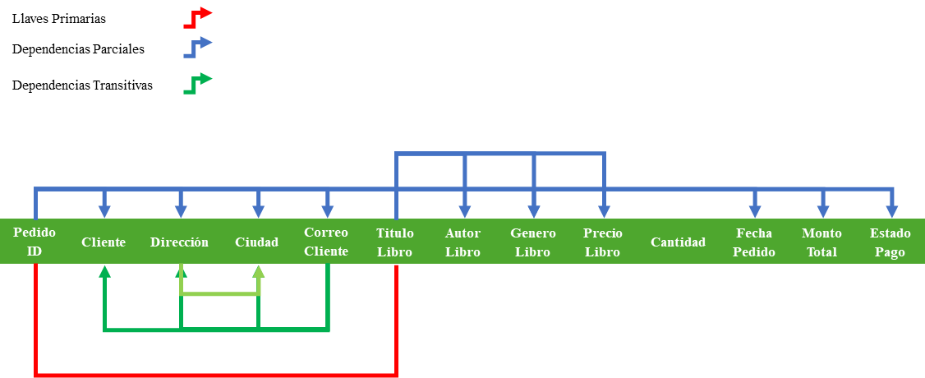

$$AF→JBCDEGHILMN \\ A→BCDELMN \\ F→GHI \\ E→BCD \\ C→D$$

**Nota:** Aunque en la instancia de datos actual la columna H (Género) presenta un valor constante ("Técnico"), lógica y funcionalmente es un atributo dependiente del libro (F), no del pedido ni del cliente.

**3. Cumplimiento de la 2FN (Segunda Forma Normal).**

Nuestra Base de Datos actualmente es:

$$R=(A,B,C,D,E,F,G,H,I,J,L,M,N)$$

|  |  |  |  |  |  |  |  |  |  |  |  |  |
| --- | --- | --- | --- | --- | --- | --- | --- | --- | --- | --- | --- | --- |
| Pedido ID | Cliente | Dirección | Ciudad | Correo Cliente | Titulo Libro | Autor Libro | Genero Libro | Precio Libro | Cantidad | Fecha Pedido | Monto Total | Estado Pago |

No cumple con la 2FN. La relación original R posee una clave candidata compuesta $K=\left(A,F\right)$. Para cumplir con la 2FN, eliminamos las Dependencias Parciales, es decir, atributos que dependen solo de una parte de la clave.

Para la tabla inicial tendremos: $$R=(A,F,J)$$

|  |  |  |
| --- | --- | --- |
| Pedido ID | Titulo Libro | Cantidad |

Esto dada la dependencia funcional: $$AF→J$$

Se crea una nueva tabla para las columnas dependientes de A:

$$R_{1}=(A,B,C,D,E,L,M,N)$$

|  |  |  |  |  |  |  |  |
| --- | --- | --- | --- | --- | --- | --- | --- |
| Pedido ID | Cliente | Dirección | Ciudad | Correo Cliente | Fecha Pedido | Monto Total | Estado Pago |

Y finalmente una nueva tabla para las columnas dependientes de F:

$$R_{2}=(F,G,H,I)$$

|  |  |  |  |
| --- | --- | --- | --- |
| Titulo Libro | Autor Libro | Genero Libro | Precio Libro |

Con estos pasos se han eliminado dependencias parciales.

**4. Cumplimiento de la 3FN (Tercera Forma Normal).**

No cumple con la 3FN, se detectan Dependencias Transitivas (un atributo no clave determina a otro no clave) en la tabla: $$R_{1}=\left(A,L, M, N,E\right)$$

|  |  |  |  |  |  |
| --- | --- | --- | --- | --- | --- |
| Pedido ID | Cantidad | Fecha Pedido | Monto Total | Estado Pago | Correo Cliente |

Y para las columnas dependientes de E:

$$R_{11}=(E, B,C,D)$$

|  |  |  |  |
| --- | --- | --- | --- |
| Correo Cliente | Cliente | Dirección | Ciudad |

En esta tabla también existen dependencias transitivas $C→D$, por lo que se procederá a separarse:

$$R_{11}=(E, B,C)$$

|  |  |  |
| --- | --- | --- |
| Correo Cliente | Cliente | Dirección |

Y para C:

$$R_{111}=(C,D)$$

|  |  |
| --- | --- |
| Dirección | Ciudad |

**5. Cumplimiento de la FNBC (Forma Normal Boyce Codd).**

Se procede a verificar si las relaciones resultantes de la 3FN cumplen con la Forma Normal de Boyce-Codd. La definición establece que una tabla está en FNBC si, para toda dependencia funcional no trivial $X→Y$, donde X es una superclave.

Analizando las tablas resultantes:

* **En $R$:** La clave es A, F. La única dependencia es $AF→J$. El determinante es la clave completa. **Cumple.**
* **En $R_{2}$:** La clave es F. La dependencia es $F→GHI$. El determinante es la clave. **Cumple.**
* **En $R_{11}$:** La clave es E. La dependencia es $E→BC$. El determinante es la clave. **Cumple.**
* **En $R_{111}$:** La clave es C. La dependencia es $C→D$. El determinante es la clave. **Cumple.**
* **En $R_{1}$:** La clave es A. La dependencia es $A→LMNE$. El determinante es la clave. **Cumple.**

**Conclusión:** Dado que en todas las relaciones resultantes los únicos determinantes son las claves candidatas, el modelo se encuentra automáticamente en **FNBC**. No existen anomalías de claves superpuestas.

**6. Cumplimiento de la 4FN (Cuarta Forma Normal).**

Finalmente, se valida la ausencia de Dependencias Multivaluadas (DMV) independientes, definidas formalmente como $X↠YZ$ donde Y y Z son independientes entre sí.

Análisis:

En nuestro modelo actual, no existen atributos multivaluados dentro de una misma relación que sean independientes.

* Ejemplo de violación (que no ocurre aquí): Si un libro tuviera múltiples autores y simultáneamente múltiples géneros no relacionados almacenados en la misma tabla, generando un producto cartesiano.
* En nuestro diseño, cada atributo tiene una relación directa y singular con su clave primaria $(1:1)$ o $\left(1:M\right)$ pero nunca $M:N$ incrustado.

**Conclusión:** Al no existir dependencias multivaluadas no triviales, el esquema cumple con la **4FN**.

**7. Resultado Final.**

$$Ubicaciones=\left(Direccion_{PK}, Ciudad\right)$$

|  |  |
| --- | --- |
| Dirección | Ciudad |

|  |  |  |
| --- | --- | --- |
| Correo Cliente | Cliente | Dirección |

|  |  |  |  |
| --- | --- | --- | --- |
| Titulo Libro | Autor Libro | Genero Libro | Precio Libro |

|  |  |  |  |  |  |
| --- | --- | --- | --- | --- | --- |
| Pedido ID | Cantidad | Fecha Pedido | Monto Total | Estado Pago | Correo Cliente |

|  |  |  |
| --- | --- | --- |
| Pedido ID | Titulo Libro | Cantidad |

Este esquema final garantiza la integridad referencial y elimina las anomalías de inserción, actualización y borrado detectadas en el análisis inicial. Cumple estrictamente con las formas normales hasta 4FN y prepara el terreno para la implementación física en Oracle.

**Fase 4: Implementación Física en un SGBD**

**Flujo de estados.**

Figura 4. Flujo de estados en las transacciones para el estad de un histórico de precios.

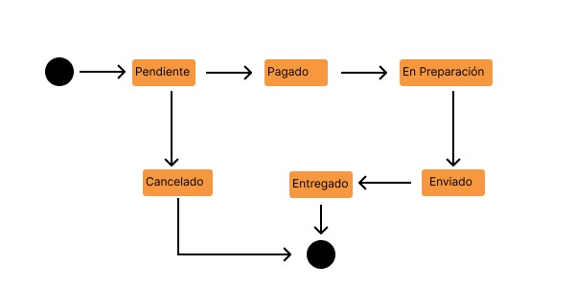

**Diagrama Entidad Relación.**

Figura 5. Modelo Entidad Relación luego de añadir catálogos e historial.

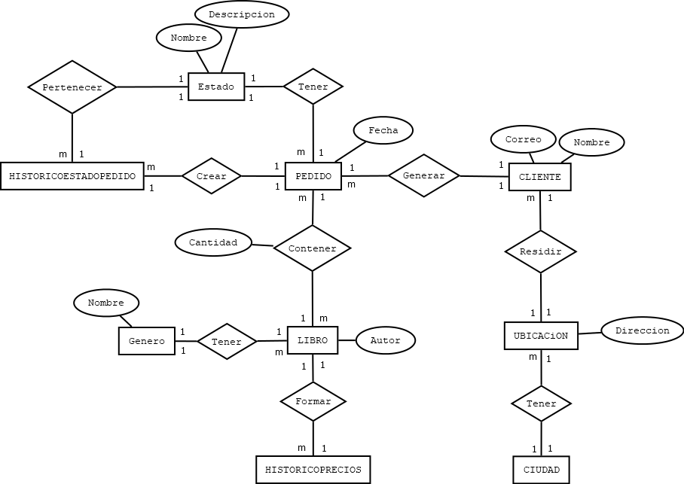

**Modelo lógico.**

Figura 6. Modelo lógico luego de añadir catálogos e historial.

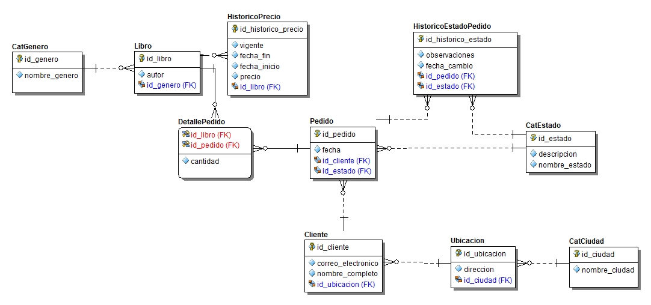**Creación de Tablas.**

*CreacionTablas.sql:*

-- A. CATÁLOGOS SIMPLES -----------------------

-- 1. Catálogo de Estados

**CREATE** **TABLE** CatEstado (

id_estado NUMBER **GENERATED** **BY** **DEFAULT** **AS** **IDENTITY** **PRIMARY** **KEY**,

nombre_estado VARCHAR2(**50**) **NOT** **NULL** **UNIQUE**,

descripcion VARCHAR2(**200**)

);

-- 2. Catálogo de Ciudades

**CREATE** **TABLE** CatCiudad (

id_ciudad NUMBER **GENERATED** **BY** **DEFAULT** **AS** **IDENTITY** **PRIMARY** **KEY**,

nombre_ciudad VARCHAR2(**100**) **NOT** **NULL** **UNIQUE**

);

-- 3. Catálogo de Géneros

**CREATE** **TABLE** CatGenero (

id_genero NUMBER **GENERATED** **BY** **DEFAULT** **AS** **IDENTITY** **PRIMARY** **KEY**,

nombre_genero VARCHAR2(**100**) **NOT** **NULL** **UNIQUE**

);

-- B. TABLAS PRINCIPALES

-- 4. Ubicación

**CREATE** **TABLE** Ubicacion (

id_ubicacion NUMBER **GENERATED** **BY** **DEFAULT** **AS** **IDENTITY** **PRIMARY** **KEY**,

id_ciudad NUMBER **NOT** **NULL**, -- FK

direccion VARCHAR2(**200**) **NOT** **NULL**,

**CONSTRAINT** fk_ubicacion_ciudad **FOREIGN** **KEY** (id_ciudad)

**REFERENCES** CatCiudad(id_ciudad)

);

-- 5. Cliente

**CREATE** **TABLE** Cliente (

id_cliente NUMBER **GENERATED** **BY** **DEFAULT** **AS** **IDENTITY** **PRIMARY** **KEY**,

correo_electronico VARCHAR2(**150**) **NOT** **NULL** **UNIQUE**,

nombre_completo VARCHAR2(**200**) **NOT** **NULL**,

id_ubicacion NUMBER **NOT** **NULL**,

**CONSTRAINT** fk_cliente_ubicacion **FOREIGN** **KEY** (id_ubicacion)

**REFERENCES** Ubicacion(id_ubicacion)

);

-- 6. Libro

**CREATE** **TABLE** Libro (

id_libro NUMBER **GENERATED** **BY** **DEFAULT** **AS** **IDENTITY** **PRIMARY** **KEY**,

id_genero NUMBER **NOT** **NULL**, -- FK

autor VARCHAR2(**100**),

titulo VARCHAR2(**100**),

**CONSTRAINT** fk_libro_genero **FOREIGN** **KEY** (id_genero)

**REFERENCES** CatGenero(id_genero)

);

-- 7. Histórico de Precios

**CREATE** **TABLE** HistoricoPrecio (

id_historico_precio NUMBER **GENERATED** **BY** **DEFAULT** **AS** **IDENTITY** **PRIMARY** **KEY**,

id_libro NUMBER **NOT** **NULL**,

precio NUMBER(**12**,**2**) **NOT** **NULL** **CHECK** (precio > **0**),

fecha_inicio DATE **NOT** **NULL**,

fecha_fin DATE,

vigente CHAR(**1**) **DEFAULT** '1' **CHECK** (vigente **IN** ('0','1')),

**CONSTRAINT** fk_hist_precio_libro **FOREIGN** **KEY** (id_libro)

**REFERENCES** Libro(id_libro),

**CONSTRAINT** chk_fechas_precio **CHECK** (fecha_fin **IS** **NULL** **OR** fecha_fin > fecha_inicio)

);

-- 8. Pedido

**CREATE** **TABLE** Pedido (

id_pedido NUMBER **GENERATED** **BY** **DEFAULT** **AS** **IDENTITY** **PRIMARY** **KEY**,

id_cliente NUMBER **NOT** **NULL**,

fecha DATE **DEFAULT** SYSDATE **NOT** **NULL**,

id_estado_actual NUMBER **NOT** **NULL**,

fecha_ult_cambio DATE **DEFAULT** SYSDATE **NOT** **NULL**,

**CONSTRAINT** fk_pedido_cliente **FOREIGN** **KEY** (id_cliente)

**REFERENCES** Cliente(id_cliente),

**CONSTRAINT** fk_pedido_estado **FOREIGN** **KEY** (id_estado_actual)

**REFERENCES** CatEstado(id_estado)

);

-- 9. Histórico de Estados

**CREATE** **TABLE** HistoricoEstadoPedido (

id_historico_estado NUMBER **GENERATED** **BY** **DEFAULT** **AS** **IDENTITY** **PRIMARY** **KEY**,

id_pedido NUMBER **NOT** **NULL**,

id_estado NUMBER **NOT** **NULL**,

fecha_cambio DATE **DEFAULT** SYSDATE **NOT** **NULL**,

observaciones VARCHAR2(**500**),

**CONSTRAINT** fk_hep_pedido **FOREIGN** **KEY** (id_pedido)

**REFERENCES** Pedido(id_pedido),

**CONSTRAINT** fk_hep_estado **FOREIGN** **KEY** (id_estado)

**REFERENCES** CatEstado(id_estado)

);

-- 10. Detalle de Pedido

**CREATE** **TABLE** DetallePedido (

id_detalle NUMBER **GENERATED** **BY** **DEFAULT** **AS** **IDENTITY** **PRIMARY** **KEY**,

id_pedido NUMBER **NOT** **NULL**,

id_libro NUMBER **NOT** **NULL**,

cantidad NUMBER(**6**) **NOT** **NULL** **CHECK** (cantidad > **0**),

precio_unitario NUMBER(**12**,**2**) **NOT** **NULL** **CHECK** (precio_unitario > **0**),

**CONSTRAINT** fk_detalle_pedido **FOREIGN** **KEY** (id_pedido)

**REFERENCES** Pedido(id_pedido) **ON** **DELETE** **CASCADE**,

**CONSTRAINT** fk_detalle_libro **FOREIGN** **KEY** (id_libro)

**REFERENCES** Libro(id_libro),

**CONSTRAINT** uq_pedido_libro **UNIQUE** (id_pedido, id_libro)

);

**Estimación de Espacio en Disco.**

Definiremos un Escenario de Negocio (Supuestos) para proyectar el crecimiento, ya que la base de datos está vacía actualmente.

Supuestos de Crecimiento (Escenario: Librería Mediana en Expansión):

* **Pedidos Diarios:** 50 pedidos al día.
* **Libros por Pedido:** Promedio de 3 libros (afecta a DetallePedido).
* **Cambios de Estado:** Promedio de 3 cambios por pedido (Creado -> Pagado -> Enviado/Entregado).
* **Días Operativos:** 365 días al año.
* **Criterio de Tamaño:**
* NUMBER: ~22 bytes.
* VARCHAR2(N): ~N bytes (Asumiremos llenado completo para estimación de "peor caso" o seguridad).
* DATE: ~7 bytes (Oracle estándar).

**Cálculo de Espacio en Tablas (Data Size)**

$$Total 5 Años=Cargo Inicial+Carga Diaria ×365×5$$

|  |  |  |  |  |  |
| --- | --- | --- | --- | --- | --- |
| Tabla | Tamaño Aprox. Fila (Bytes) | Carga Inicial (Reg) | Crecimiento Diario (Reg) | Registros a 5 Años | Bytes Totales a 5 Años |
| CATÁLOGOS (Estado, Ciudad, Genero) | ~100 B (Promedio) | 100 | 0 (Estáticos) | 100 | 10,000 B |
| UBICACION | ID(22)+FK(22)+Dir(200) = **244 B** | 50 | 2 (Nuevas zonas) | 3,700 | 902,800 B |
| CLIENTE | ID(22)+Email(150)+Nom(200)+FK(22) = **394 B** | 50 | 2 (Nuevos clientes) | 3,700 | 1,457,800 B |
| LIBRO | ID(22)+FK(22)+Txt(200) = **244 B** | 1,000 | 1 (Nuevos libros) | 2,825 | 689,300 B |
| HIST. PRECIO | ID(22)+FK(22)+Pre(22)+Dates(14) = **80 B** | 1,000 | 1 (Cambios precio) | 2,825 | 226,000 B |
| PEDIDO (Transaccional) | ID(22)+FKs(44)+Dates(14) = **80 B** | 0 | 50 | 91,250 | 7,300,000 B |
| DETALLE PEDIDO (Transaccional) | ID(22)+FKs(44)+Nums(44) = **110 B** | 0 | 150 (3 items/pedido) | 273,750 | 30,112,500 B |
| HIST. ESTADO (Transaccional) | ID(22)+FKs(44)+Date(7)+Obs(500) = **573 B** | 0 | 150 (3 estados/pedido) | 273,750 | 156,858,750 B |
| TOTAL |  |  |  |  | **197,557,150 B** |

**Cálculo de Espacio en Índices.**

Asumimos un tamaño promedio de **15 bytes por entrada**. Consideramos:

* **PKs (Automáticas):** 1 por cada tabla.
* **FKs (Manuales):** Críticas para el rendimiento (Integridad referencial y Joins).

|  |  |  |  |  |
| --- | --- | --- | --- | --- |
| Tabla | Índices Considerados | Registros a 5 Años | Entradas Totales de Índice | Bytes Totales (15 B/Reg) |
| CATÁLOGOS | 3 PKs | 100 | 300 | 4,500 B |
| UBICACION | 1 PK + 1 FK | 3,700 | 7,400 | 111,000 B |
| CLIENTE | 1 PK + 1 FK | 3,700 | 7,400 | 111,000 B |
| LIBRO | 1 PK + 1 FK | 2,825 | 5,650 | 84,750 B |
| HIST. PRECIO | 1 PK + 1 FK | 2,825 | 5,650 | 84,750 B |
| PEDIDO | 1 PK + 2 FKs (Cliente, Estado) | 91,250 | 273,750 | 4,106,250 B |
| DETALLE | 1 PK + 2 FKs (Pedido, Libro) | 273,750 | 821,250 | 12,318,750 B |
| HIST. ESTADO | 1 PK + 2 FKs (Pedido, Estado) | 273,750 | 821,250 | 12,318,750 B |
| TOTAL |  |  |  | **29,139,750 B** |

**Tabla Resumen y Proyección Final (Sizing).**

|  |  |  |
| --- | --- | --- |
| Componente de Espacio | Bytes a 5 Años | Megabytes (MB) a 5 Años |
| Espacio en Tablas | **197,557,150** | **188.40 MB** |
| Espacio en Índices | **29,139,750** | **27.79 MB** |
| SUBTOTAL REQUERIDO | **226,696,900** | **216.19 MB** |
| Espacio Adicional (20% Overhead) | **45,339,380** | **43.24 MB** |
| TOTAL PROYECTADO A 5 AÑOS | **272,036,280** | **~ 259.43 MB** |

**Fase 5: Creación de Consultas SQL y Procedimientos Almacenados.**

**Creación de Datos.**

*InsertarDatosOriginales.sql*

**SET** SERVEROUTPUT **ON**;

**DECLARE**

-- Variables para capturar IDs

v_id_ciudad NUMBER;

v_id_genero NUMBER;

v_id_estado_p NUMBER; -- Pagado

v_id_estado_pd NUMBER; -- Pendiente

v_id_cliente NUMBER;

v_id_ubicacion NUMBER;

v_id_pedido NUMBER;

-- Variables para IDs de Libros (Cache simple)

v_libro_sql_bas NUMBER;

v_libro_mod_dat NUMBER;

v_libro_python NUMBER;

v_libro_sql_adv NUMBER;

v_libro_bigdata NUMBER;

-- Procedimiento Local: Gestionar Ciudad (Busca o Crea)

**PROCEDURE** get_create_ciudad(p_nombre **IN** VARCHAR2, p_id **OUT** NUMBER) **IS**

**BEGIN**

**SELECT** id_ciudad **INTO** p_id **FROM** CatCiudad **WHERE** nombre_ciudad = p_nombre;

**EXCEPTION**

**WHEN** NO_DATA_FOUND **THEN**

**INSERT** **INTO** CatCiudad (nombre_ciudad) **VALUES** (p_nombre) RETURNING id_ciudad **INTO** p_id;

**END**;

-- Procedimiento Local: Gestionar Libro y Precio (Busca o Crea)

**PROCEDURE** get_create_libro(

p_titulo **IN** VARCHAR2, p_autor **IN** VARCHAR2, p_precio **IN** NUMBER, p_id_genero **IN** NUMBER, p_id_out **OUT** NUMBER

) **IS**

**BEGIN**

**SELECT** id_libro **INTO** p_id_out **FROM** Libro **WHERE** titulo = p_titulo;

**EXCEPTION**

**WHEN** NO_DATA_FOUND **THEN**

-- Insertar Libro

**INSERT** **INTO** Libro (id_genero, autor, titulo)

**VALUES** (p_id_genero, p_autor, p_titulo)

RETURNING id_libro **INTO** p_id_out;

-- Insertar Precio Inicial

**INSERT** **INTO** HistoricoPrecio (id_libro, precio, fecha_inicio, vigente)

**VALUES** (p_id_out, p_precio, SYSDATE, '1');

**END**;

-- Procedimiento Local: Gestionar Cliente (Busca por correo o Crea con Ubicación)

**PROCEDURE** get_create_cliente(

p_correo **IN** VARCHAR2, p_nombre **IN** VARCHAR2, p_direccion **IN** VARCHAR2, p_id_ciudad **IN** NUMBER, p_id_out **OUT** NUMBER

) **IS**

v_id_ubi_local NUMBER;

**BEGIN**

**SELECT** id_cliente **INTO** p_id_out **FROM** Cliente **WHERE** correo_electronico = p_correo;

**EXCEPTION**

**WHEN** NO_DATA_FOUND **THEN**

-- Crear Ubicación primero

**INSERT** **INTO** Ubicacion (id_ciudad, direccion)

**VALUES** (p_id_ciudad, p_direccion)

RETURNING id_ubicacion **INTO** v_id_ubi_local;

-- Crear Cliente

**INSERT** **INTO** Cliente (correo_electronico, nombre_completo, id_ubicacion)

**VALUES** (p_correo, p_nombre, v_id_ubi_local)

RETURNING id_cliente **INTO** p_id_out;

**END**;

**BEGIN**

DBMS_OUTPUT.PUT_LINE('--- INICIANDO CARGA DE TABLA SOLICITADA ---');

-- 1. PREPARAR CATÁLOGOS BÁSICOS (Estados y Género)

-- Genero 'Técnico'

**BEGIN**

**SELECT** id_genero **INTO** v_id_genero **FROM** CatGenero **WHERE** nombre_genero = 'Técnico';

**EXCEPTION** **WHEN** NO_DATA_FOUND **THEN**

**INSERT** **INTO** CatGenero (nombre_genero) **VALUES** ('Técnico') RETURNING id_genero **INTO** v_id_genero;

**END**;

-- Estados 'Pagado' y 'Pendiente'

**BEGIN**

**SELECT** id_estado **INTO** v_id_estado_p **FROM** CatEstado **WHERE** nombre_estado = 'Pagado';

**EXCEPTION** **WHEN** NO_DATA_FOUND **THEN**

**INSERT** **INTO** CatEstado (nombre_estado, descripcion) **VALUES** ('Pagado', 'Pago confirmado') RETURNING id_estado **INTO** v_id_estado_p;

**END**;

**BEGIN**

**SELECT** id_estado **INTO** v_id_estado_pd **FROM** CatEstado **WHERE** nombre_estado = 'Pendiente';

**EXCEPTION** **WHEN** NO_DATA_FOUND **THEN**

**INSERT** **INTO** CatEstado (nombre_estado, descripcion) **VALUES** ('Pendiente', 'Esperando pago') RETURNING id_estado **INTO** v_id_estado_pd;

**END**;

-- 2. PREPARAR LIBROS (Insertamos los 5 libros únicos de la tabla para tener sus IDs)

get_create_libro('SQL Básico', 'A. Brown', **299**.**90**, v_id_genero, v_libro_sql_bas);

get_create_libro('Modelado Datos', 'B. White', **399**.**90**, v_id_genero, v_libro_mod_dat);

get_create_libro('Guía Python', 'C. Green', **499**.**90**, v_id_genero, v_libro_python);

get_create_libro('SQL Avanzado', 'D. Black', **349**.**90**, v_id_genero, v_libro_sql_adv);

get_create_libro('Big Data', 'E. Blue', **599**.**90**, v_id_genero, v_libro_bigdata);

DBMS_OUTPUT.PUT_LINE('-> Catálogos y Libros preparados.');

-- 3. PROCESAMIENTO DE PEDIDOS (FILA POR FILA)

-- ==============================================================================

-- ID 101: Juan Pérez (CDMX) - 2 Libros - Pagado

-- ==============================================================================

get_create_ciudad('CDMX', v_id_ciudad);

get_create_cliente('juan@email.com', 'Juan Pérez', 'Calle Luna 123', v_id_ciudad, v_id_cliente);

**INSERT** **INTO** Pedido (id_cliente, fecha, id_estado_actual)

**VALUES** (v_id_cliente, TO_DATE('10/01/2025','DD/MM/YYYY'), v_id_estado_p) RETURNING id_pedido **INTO** v_id_pedido;

-- Histórico Estado

**INSERT** **INTO** HistoricoEstadoPedido (id_pedido, id_estado, fecha_cambio, observaciones)

**VALUES** (v_id_pedido, v_id_estado_p, TO_DATE('10/01/2025','DD/MM/YYYY'), 'Pedido Creado Pagado');

-- Detalles (SQL Básico x2, Modelado x1)

**INSERT** **INTO** DetallePedido (id_pedido, id_libro, cantidad, precio_unitario) **VALUES** (v_id_pedido, v_libro_sql_bas, **2**, **299**.**90**);

**INSERT** **INTO** DetallePedido (id_pedido, id_libro, cantidad, precio_unitario) **VALUES** (v_id_pedido, v_libro_mod_dat, **1**, **399**.**90**);

-- ==============================================================================

-- ID 102: Ana López (Miami) - 1 Libro - Pendiente

-- ==============================================================================

get_create_ciudad('Miami', v_id_ciudad);

get_create_cliente('ana@email.com', 'Ana López', 'Av. Sol 456', v_id_ciudad, v_id_cliente);

**INSERT** **INTO** Pedido (id_cliente, fecha, id_estado_actual)

**VALUES** (v_id_cliente, TO_DATE('12/01/2025','DD/MM/YYYY'), v_id_estado_pd) RETURNING id_pedido **INTO** v_id_pedido;

**INSERT** **INTO** HistoricoEstadoPedido (id_pedido, id_estado, fecha_cambio) **VALUES** (v_id_pedido, v_id_estado_pd, TO_DATE('12/01/2025','DD/MM/YYYY'));

-- Detalle (Guía Python x1)

**INSERT** **INTO** DetallePedido (id_pedido, id_libro, cantidad, precio_unitario) **VALUES** (v_id_pedido, v_libro_python, **1**, **499**.**90**);

-- ==============================================================================

-- ID 103: Luis Gómez (Bogotá) - 2 Libros - Pagado

-- ==============================================================================

get_create_ciudad('Bogotá', v_id_ciudad);

get_create_cliente('luis@email.com', 'Luis Gómez', 'Calle Estrella 789', v_id_ciudad, v_id_cliente);

**INSERT** **INTO** Pedido (id_cliente, fecha, id_estado_actual)

**VALUES** (v_id_cliente, TO_DATE('15/01/2025','DD/MM/YYYY'), v_id_estado_p) RETURNING id_pedido **INTO** v_id_pedido;

**INSERT** **INTO** HistoricoEstadoPedido (id_pedido, id_estado, fecha_cambio) **VALUES** (v_id_pedido, v_id_estado_p, TO_DATE('15/01/2025','DD/MM/YYYY'));

-- Detalles (SQL Avanzado x1, Big Data x2)

**INSERT** **INTO** DetallePedido (id_pedido, id_libro, cantidad, precio_unitario) **VALUES** (v_id_pedido, v_libro_sql_adv, **1**, **349**.**90**);

**INSERT** **INTO** DetallePedido (id_pedido, id_libro, cantidad, precio_unitario) **VALUES** (v_id_pedido, v_libro_bigdata, **2**, **599**.**90**);

-- ==============================================================================

-- ID 104: María Ruiz (CDMX) - 1 Libro - Pagado

-- ==============================================================================

get_create_ciudad('CDMX', v_id_ciudad);

get_create_cliente('maria@email.com', 'María Ruiz', 'Av. Nube 101', v_id_ciudad, v_id_cliente);

**INSERT** **INTO** Pedido (id_cliente, fecha, id_estado_actual)

**VALUES** (v_id_cliente, TO_DATE('18/01/2025','DD/MM/YYYY'), v_id_estado_p) RETURNING id_pedido **INTO** v_id_pedido;

**INSERT** **INTO** HistoricoEstadoPedido (id_pedido, id_estado, fecha_cambio) **VALUES** (v_id_pedido, v_id_estado_p, TO_DATE('18/01/2025','DD/MM/YYYY'));

-- Detalle (Modelado Datos x3)

**INSERT** **INTO** DetallePedido (id_pedido, id_libro, cantidad, precio_unitario) **VALUES** (v_id_pedido, v_libro_mod_dat, **3**, **399**.**90**);

-- ==============================================================================

-- ID 105: Carlos Díaz (Lima) - 2 Libros - Pendiente

-- ==============================================================================

get_create_ciudad('Lima', v_id_ciudad);

get_create_cliente('carlos@email.com', 'Carlos Díaz', 'Calle Sol 202', v_id_ciudad, v_id_cliente);

**INSERT** **INTO** Pedido (id_cliente, fecha, id_estado_actual)

**VALUES** (v_id_cliente, TO_DATE('20/01/2025','DD/MM/YYYY'), v_id_estado_pd) RETURNING id_pedido **INTO** v_id_pedido;

**INSERT** **INTO** HistoricoEstadoPedido (id_pedido, id_estado, fecha_cambio) **VALUES** (v_id_pedido, v_id_estado_pd, TO_DATE('20/01/2025','DD/MM/YYYY'));

-- Detalles (Python x2, Big Data x1)

**INSERT** **INTO** DetallePedido (id_pedido, id_libro, cantidad, precio_unitario) **VALUES** (v_id_pedido, v_libro_python, **2**, **499**.**90**);

**INSERT** **INTO** DetallePedido (id_pedido, id_libro, cantidad, precio_unitario) **VALUES** (v_id_pedido, v_libro_bigdata, **1**, **599**.**90**);

-- ==============================================================================

-- ID 106: Laura Vega (Miami) - 1 Libro - Pagado

-- ==============================================================================

get_create_ciudad('Miami', v_id_ciudad);

get_create_cliente('laura@email.com', 'Laura Vega', 'Av. Luna 303', v_id_ciudad, v_id_cliente);

**INSERT** **INTO** Pedido (id_cliente, fecha, id_estado_actual)

**VALUES** (v_id_cliente, TO_DATE('22/01/2025','DD/MM/YYYY'), v_id_estado_p) RETURNING id_pedido **INTO** v_id_pedido;

**INSERT** **INTO** HistoricoEstadoPedido (id_pedido, id_estado, fecha_cambio) **VALUES** (v_id_pedido, v_id_estado_p, TO_DATE('22/01/2025','DD/MM/YYYY'));

-- Detalle (SQL Básico x1)

**INSERT** **INTO** DetallePedido (id_pedido, id_libro, cantidad, precio_unitario) **VALUES** (v_id_pedido, v_libro_sql_bas, **1**, **299**.**90**);

-- ==============================================================================

-- ID 107: Pedro Mora (Bogotá) - 1 Libro - Pagado

-- ==============================================================================

get_create_ciudad('Bogotá', v_id_ciudad);

get_create_cliente('pedro@email.com', 'Pedro Mora', 'Calle Cielo 404', v_id_ciudad, v_id_cliente);

**INSERT** **INTO** Pedido (id_cliente, fecha, id_estado_actual)

**VALUES** (v_id_cliente, TO_DATE('25/01/2025','DD/MM/YYYY'), v_id_estado_p) RETURNING id_pedido **INTO** v_id_pedido;

**INSERT** **INTO** HistoricoEstadoPedido (id_pedido, id_estado, fecha_cambio) **VALUES** (v_id_pedido, v_id_estado_p, TO_DATE('25/01/2025','DD/MM/YYYY'));

-- Detalle (Big Data x2)

**INSERT** **INTO** DetallePedido (id_pedido, id_libro, cantidad, precio_unitario) **VALUES** (v_id_pedido, v_libro_bigdata, **2**, **599**.**90**);

-- ==============================================================================

-- ID 108: Sofía Castro (CDMX) - 2 Libros - Pendiente

-- ==============================================================================

get_create_ciudad('CDMX', v_id_ciudad);

get_create_cliente('sofia@email.com', 'Sofía Castro', 'Av. Sol 505', v_id_ciudad, v_id_cliente);

**INSERT** **INTO** Pedido (id_cliente, fecha, id_estado_actual)

**VALUES** (v_id_cliente, TO_DATE('28/01/2025','DD/MM/YYYY'), v_id_estado_pd) RETURNING id_pedido **INTO** v_id_pedido;

**INSERT** **INTO** HistoricoEstadoPedido (id_pedido, id_estado, fecha_cambio) **VALUES** (v_id_pedido, v_id_estado_pd, TO_DATE('28/01/2025','DD/MM/YYYY'));

-- Detalles (SQL Avanzado x1, Python x1)

**INSERT** **INTO** DetallePedido (id_pedido, id_libro, cantidad, precio_unitario) **VALUES** (v_id_pedido, v_libro_sql_adv, **1**, **349**.**90**);

**INSERT** **INTO** DetallePedido (id_pedido, id_libro, cantidad, precio_unitario) **VALUES** (v_id_pedido, v_libro_python, **1**, **499**.**90**);

-- ==============================================================================

-- ID 109: Diego León (Lima) - 1 Libro - Pagado

-- ==============================================================================

get_create_ciudad('Lima', v_id_ciudad);

get_create_cliente('diego@email.com', 'Diego León', 'Calle Luna 606', v_id_ciudad, v_id_cliente);

**INSERT** **INTO** Pedido (id_cliente, fecha, id_estado_actual)

**VALUES** (v_id_cliente, TO_DATE('30/01/2025','DD/MM/YYYY'), v_id_estado_p) RETURNING id_pedido **INTO** v_id_pedido;

**INSERT** **INTO** HistoricoEstadoPedido (id_pedido, id_estado, fecha_cambio) **VALUES** (v_id_pedido, v_id_estado_p, TO_DATE('30/01/2025','DD/MM/YYYY'));

-- Detalle (Modelado Datos x2)

**INSERT** **INTO** DetallePedido (id_pedido, id_libro, cantidad, precio_unitario) **VALUES** (v_id_pedido, v_libro_mod_dat, **2**, **399**.**90**);

-- ==============================================================================

-- ID 110: Elena Cruz (Miami) - 2 Libros - Pagado

-- ==============================================================================

get_create_ciudad('Miami', v_id_ciudad);

get_create_cliente('elena@email.com', 'Elena Cruz', 'Av. Estrella 707', v_id_ciudad, v_id_cliente);

**INSERT** **INTO** Pedido (id_cliente, fecha, id_estado_actual)

**VALUES** (v_id_cliente, TO_DATE('01/02/2025','DD/MM/YYYY'), v_id_estado_p) RETURNING id_pedido **INTO** v_id_pedido;

**INSERT** **INTO** HistoricoEstadoPedido (id_pedido, id_estado, fecha_cambio) **VALUES** (v_id_pedido, v_id_estado_p, TO_DATE('01/02/2025','DD/MM/YYYY'));

-- Detalles (SQL Básico x1, Big Data x1)

**INSERT** **INTO** DetallePedido (id_pedido, id_libro, cantidad, precio_unitario) **VALUES** (v_id_pedido, v_libro_sql_bas, **1**, **299**.**90**);

**INSERT** **INTO** DetallePedido (id_pedido, id_libro, cantidad, precio_unitario) **VALUES** (v_id_pedido, v_libro_bigdata, **1**, **599**.**90**);

DBMS_OUTPUT.PUT_LINE('-> 10 Pedidos (ID 101 a 110) insertados correctamente con sus detalles.');

**COMMIT**;

DBMS_OUTPUT.PUT_LINE('--- CARGA DE TABLA COMPLETADA EXITOSAMENTE ---');

**EXCEPTION**

**WHEN** OTHERS **THEN**

**ROLLBACK**;

DBMS_OUTPUT.PUT_LINE('ERROR FATAL EN LA CARGA: ' || SQLERRM);

**END**;

/

**Creación de Índices.**

-- ÍNDICES DE RENDIMIENTO

**CREATE** **INDEX** idx_cliente_correo **ON** Cliente(correo_electronico);

**CREATE** **INDEX** idx_pedido_fecha **ON** Pedido(fecha);

**CREATE** **INDEX** idx_pedido_estado **ON** Pedido(id_estado_actual);

**CREATE** **INDEX** idx_detalle_pedido **ON** DetallePedido(id_pedido);

**CREATE** **INDEX** idx_hist_precio_libro **ON** HistoricoPrecio(id_libro);

**CREATE** **INDEX** idx_hist_precio_vig **ON** HistoricoPrecio(id_libro, vigente, fecha_inicio);

**CREATE** **INDEX** idx_hist_estado_pedido **ON** HistoricoEstadoPedido(id_pedido);

**CREATE** **INDEX** idx_hist_estado_fecha **ON** HistoricoEstadoPedido(id_pedido, fecha_cambio);

**Procedimientos Almacenados.**

-- A. Procedimiento insertar Ubicación (Recibe ID Ciudad)

**CREATE** **OR** **REPLACE** **PROCEDURE** sp_insertar_ubicacion (

p_id_ciudad **IN** NUMBER,

p_direccion **IN** VARCHAR2,

p_id_ubicacion **OUT** NUMBER

) **AS**

**BEGIN**

**INSERT** **INTO** Ubicacion (id_ciudad, direccion)

**VALUES** (p_id_ciudad, p_direccion)

RETURNING id_ubicacion **INTO** p_id_ubicacion;

**COMMIT**;

**EXCEPTION** **WHEN** OTHERS **THEN** **ROLLBACK**; RAISE_APPLICATION_ERROR(-**20001**, SQLERRM);

**END**;

/

-- B. Procedimiento insertar Cliente

**CREATE** **OR** **REPLACE** **PROCEDURE** sp_insertar_cliente (

p_correo_electronico **IN** VARCHAR2,

p_nombre_completo **IN** VARCHAR2,

p_id_ubicacion **IN** NUMBER,

p_id_cliente **OUT** NUMBER

) **AS**

**BEGIN**

**INSERT** **INTO** Cliente (correo_electronico, nombre_completo, id_ubicacion)

**VALUES** (p_correo_electronico, p_nombre_completo, p_id_ubicacion)

RETURNING id_cliente **INTO** p_id_cliente;

**COMMIT**;

**EXCEPTION** **WHEN** OTHERS **THEN** **ROLLBACK**; RAISE_APPLICATION_ERROR(-**20002**, SQLERRM);

**END**;

/

-- C. Procedimiento insertar Libro (Recibe ID Genero)

**CREATE** **OR** **REPLACE** **PROCEDURE** sp_insertar_libro (

p_id_genero **IN** NUMBER,

p_autor **IN** VARCHAR2,

p_titulo **IN** VARCHAR2, -- Nuevo parámetro

p_precio **IN** NUMBER,

p_id_libro **OUT** NUMBER

) **AS**

**BEGIN**

-- Insertar libro incluyendo el Título

**INSERT** **INTO** Libro (id_genero, autor, titulo)

**VALUES** (p_id_genero, p_autor, p_titulo)

RETURNING id_libro **INTO** p_id_libro;

-- Insertar precio inicial

**INSERT** **INTO** HistoricoPrecio (id_libro, precio, fecha_inicio, fecha_fin, vigente)

**VALUES** (p_id_libro, p_precio, SYSDATE, **NULL**, '1');

**COMMIT**;

**EXCEPTION** **WHEN** OTHERS **THEN** **ROLLBACK**; RAISE_APPLICATION_ERROR(-**20003**, SQLERRM);

**END**;

/

-- D. Procedimiento Actualizar Precio

**CREATE** **OR** **REPLACE** **PROCEDURE** sp_actualizar_precio_libro (

p_id_libro **IN** NUMBER,

p_nuevo_precio **IN** NUMBER

) **AS**

**BEGIN**

**UPDATE** HistoricoPrecio **SET** fecha_fin = SYSDATE, vigente = '0'

**WHERE** id_libro = p_id_libro **AND** vigente = '1';

**INSERT** **INTO** HistoricoPrecio (id_libro, precio, fecha_inicio, fecha_fin, vigente)

**VALUES** (p_id_libro, p_nuevo_precio, SYSDATE, **NULL**, '1');

**COMMIT**;

**EXCEPTION** **WHEN** OTHERS **THEN** **ROLLBACK**; RAISE_APPLICATION_ERROR(-**20004**, SQLERRM);

**END**;

/

-- E. Procedimiento Crear Pedido

**CREATE** **OR** **REPLACE** **PROCEDURE** sp_crear_pedido (

p_id_cliente **IN** NUMBER,

p_id_pedido **OUT** NUMBER

) **AS**

v_id_estado_pendiente NUMBER;

**BEGIN**

**SELECT** id_estado **INTO** v_id_estado_pendiente **FROM** CatEstado **WHERE** nombre_estado = 'Pendiente';

**INSERT** **INTO** Pedido (id_cliente, fecha, id_estado_actual, fecha_ult_cambio)

**VALUES** (p_id_cliente, SYSDATE, v_id_estado_pendiente, SYSDATE)

RETURNING id_pedido **INTO** p_id_pedido;

**COMMIT**;

**EXCEPTION** **WHEN** OTHERS **THEN** **ROLLBACK**; RAISE_APPLICATION_ERROR(-**20005**, SQLERRM);

**END**;

/

**CREATE** **OR** **REPLACE** **PROCEDURE** sp_cambiar_estado_pedido (

p_id_pedido **IN** NUMBER,

p_nombre_estado **IN** VARCHAR2,

p_observaciones **IN** VARCHAR2

) **AS**

v_id_nuevo_estado NUMBER;

**BEGIN**

-- Obtener ID del estado basado en el nombre

**SELECT** id_estado **INTO** v_id_nuevo_estado

**FROM** CatEstado

**WHERE** nombre_estado = p_nombre_estado;

-- Actualizar el pedido (El trigger se encargará de guardar el histórico)

**UPDATE** Pedido

**SET** id_estado_actual = v_id_nuevo_estado,

fecha_ult_cambio = SYSDATE

**WHERE** id_pedido = p_id_pedido;

**COMMIT**;

**EXCEPTION**

**WHEN** NO_DATA_FOUND **THEN**

RAISE_APPLICATION_ERROR(-**20015**, 'Estado no encontrado: ' || p_nombre_estado);

**WHEN** OTHERS **THEN**

**ROLLBACK**;

RAISE_APPLICATION_ERROR(-**20016**, SQLERRM);

**END**;

/

-- F. Procedimiento Detalle Pedido

**CREATE** **OR** **REPLACE** **PROCEDURE** sp_agregar_detalle_pedido (

p_id_pedido **IN** NUMBER,

p_id_libro **IN** NUMBER,

p_cantidad **IN** NUMBER

) **AS**

v_precio_actual NUMBER(**12**,**2**);

**BEGIN**

**SELECT** precio **INTO** v_precio_actual **FROM** HistoricoPrecio **WHERE** id_libro = p_id_libro **AND** vigente = '1';

**INSERT** **INTO** DetallePedido (id_pedido, id_libro, cantidad, precio_unitario)

**VALUES** (p_id_pedido, p_id_libro, p_cantidad, v_precio_actual);

**COMMIT**;

**EXCEPTION** **WHEN** OTHERS **THEN** **ROLLBACK**; RAISE_APPLICATION_ERROR(-**20006**, SQLERRM);

**END**;

/

-- 2. PROCEDIMIENTO PARA BORRAR CLIENTE

-- Nota: Solo borrará si el cliente no tiene pedidos (por integridad referencial)

**CREATE** **OR** **REPLACE** **PROCEDURE** sp_eliminar_cliente (

p_id_cliente **IN** NUMBER

) **AS**

**BEGIN**

**DELETE** **FROM** Cliente **WHERE** id_cliente = p_id_cliente;

**IF** **SQL**%ROWCOUNT = **0** **THEN**

RAISE_APPLICATION_ERROR(-**20010**, 'Cliente no encontrado');

**END** **IF**;

**COMMIT**;

**EXCEPTION**

**WHEN** OTHERS **THEN**

**ROLLBACK**;

-- Capturar error de llave foránea (Integridad)

**IF** **SQLCODE** = -**2292** **THEN**

RAISE_APPLICATION_ERROR(-**20011**, 'No se puede borrar: El cliente tiene pedidos asociados.');

**ELSE**

RAISE_APPLICATION_ERROR(-**20012**, 'Error al eliminar cliente: ' || SQLERRM);

**END** **IF**;

**END**;

/

**CREATE** **OR** **REPLACE** **PROCEDURE** sp_obtener_info_pedido (

p_id_pedido **IN** NUMBER,

p_cursor **OUT** SYS_REFCURSOR

) **AS**

**BEGIN**

**OPEN** p_cursor **FOR**

**SELECT**

-- 1. Información del Pedido y Estado

p.id_pedido,

p.fecha **AS** fecha_compra,

ce.nombre_estado **AS** estado_pedido,

-- 2. Información del Cliente y Ubicación

**c**.nombre_completo **AS** cliente,

**c**.correo_electronico,

u.direccion **AS** direccion_entrega,

cc.nombre_ciudad **AS** ciudad,

-- 3. Detalle del Libro (Producto) - CORREGIDO

l.id_libro,

l.titulo **AS** libro_titulo, -- Agregado

l.autor **AS** libro_autor,

cg.nombre_genero **AS** genero,

-- 4. Finanzas (Cálculos)

dp.cantidad,

dp.precio_unitario,

(dp.cantidad * dp.precio_unitario) **AS** subtotal_item,

-- 5. Monto Total del Pedido

**SUM**(dp.cantidad * dp.precio_unitario) OVER (PARTITION **BY** p.id_pedido) **AS** monto_total_pedido

**FROM** Pedido p

**JOIN** Cliente **c** **ON** p.id_cliente = **c**.id_cliente

**JOIN** Ubicacion u **ON** **c**.id_ubicacion = u.id_ubicacion

**JOIN** CatCiudad cc **ON** u.id_ciudad = cc.id_ciudad

**JOIN** CatEstado ce **ON** p.id_estado_actual = ce.id_estado

**JOIN** DetallePedido dp **ON** p.id_pedido = dp.id_pedido

**JOIN** Libro l **ON** dp.id_libro = l.id_libro

**JOIN** CatGenero cg **ON** l.id_genero = cg.id_genero

**WHERE** p.id_pedido = p_id_pedido;

**EXCEPTION**

**WHEN** OTHERS **THEN**

**IF** p_cursor%ISOPEN **THEN** **CLOSE** p_cursor; **END** **IF**;

RAISE_APPLICATION_ERROR(-**20020**, 'Error al obtener info del pedido: ' || SQLERRM);

**END**;

/

**Funciones.**

-- G. FUNCIONES

-- Funcion 1: Total gastado por cliente

**CREATE** **OR** **REPLACE** **FUNCTION** fn_total_gastado_cliente (

p_id_cliente **IN** NUMBER

) **RETURN** NUMBER **IS**

v_total NUMBER(**12**,**2**);

**BEGIN**

**SELECT** NVL(**SUM**(dp.cantidad * dp.precio_unitario), **0**)

**INTO** v_total

**FROM** Pedido p

**JOIN** DetallePedido dp **ON** p.id_pedido = dp.id_pedido

**JOIN** CatEstado ce **ON** p.id_estado_actual = ce.id_estado

**WHERE** p.id_cliente = p_id_cliente

**AND** ce.nombre_estado **IN** ('Pagado', 'Enviado', 'Entregado'); -- Solo ventas reales

**RETURN** v_total;

**EXCEPTION**

**WHEN** OTHERS **THEN** **RETURN** **0**;

**END**;

/

-- Función 2: Obtener Precio Actual de un Libro (Para evitar subconsultas repetitivas)

**CREATE** **OR** **REPLACE** **FUNCTION** fn_obtener_precio_actual (

p_id_libro **IN** NUMBER

) **RETURN** NUMBER **IS**

v_precio NUMBER(**12**,**2**);

**BEGIN**

**SELECT** precio **INTO** v_precio

**FROM** HistoricoPrecio

**WHERE** id_libro = p_id_libro **AND** vigente = '1';

**RETURN** v_precio;

**EXCEPTION**

**WHEN** NO_DATA_FOUND **THEN** **RETURN** **0**;

**END**;

/

-- Función 3: Calcular Ventas Totales por Género (Analítica)

**CREATE** **OR** **REPLACE** **FUNCTION** fn_ventas_por_genero (

p_nombre_genero **IN** VARCHAR2

) **RETURN** NUMBER **IS**

v_total NUMBER(**12**,**2**);

**BEGIN**

**SELECT** NVL(**SUM**(dp.cantidad * dp.precio_unitario), **0**)

**INTO** v_total

**FROM** DetallePedido dp

**JOIN** Libro l **ON** dp.id_libro = l.id_libro

**JOIN** CatGenero cg **ON** l.id_genero = cg.id_genero

**WHERE** cg.nombre_genero = p_nombre_genero;

**RETURN** v_total;

**END**;

/

-- Función 4: Verificar Stock/Disponibilidad (Simulación de regla de negocio)

-- Retorna 1 si se puede vender (ej. menos de 50 unidades vendidas hoy), 0 si no.

**CREATE** **OR** **REPLACE** **FUNCTION** fn_verificar_limite_diario (

p_id_libro **IN** NUMBER

) **RETURN** NUMBER **IS**

v_cantidad_hoy NUMBER;

**BEGIN**

**SELECT** NVL(**SUM**(dp.cantidad), **0**) **INTO** v_cantidad_hoy

**FROM** DetallePedido dp

**JOIN** Pedido p **ON** dp.id_pedido = p.id_pedido

**WHERE** dp.id_libro = p_id_libro

**AND** TRUNC(p.fecha) = TRUNC(SYSDATE);

**IF** v_cantidad_hoy >= **50** **THEN**

**RETURN** **0**; -- Límite diario alcanzado

**ELSE**

**RETURN** **1**; -- Disponible

**END** **IF**;

**END**;

/

**Triggers.**

-- 4. TRIGGERS (Lógica de negocio y logs)

**CREATE** **OR** **REPLACE** **TRIGGER** trg_pedido_insert_historico

**AFTER** **INSERT** **ON** Pedido **FOR** **EACH** **ROW**

**BEGIN**

**INSERT** **INTO** HistoricoEstadoPedido (id_pedido, id_estado, fecha_cambio, observaciones)

**VALUES** (:**NEW**.id_pedido, :**NEW**.id_estado_actual, :**NEW**.fecha_ult_cambio, 'Estado inicial');

**END**;

/

**CREATE** **OR** **REPLACE** **TRIGGER** trg_pedido_update_historico

**AFTER** **UPDATE** **OF** id_estado_actual **ON** Pedido **FOR** **EACH** **ROW**

**WHEN** (**NEW**.id_estado_actual != **OLD**.id_estado_actual)

**BEGIN**

**INSERT** **INTO** HistoricoEstadoPedido (id_pedido, id_estado, fecha_cambio)

**VALUES** (:**NEW**.id_pedido, :**NEW**.id_estado_actual, :**NEW**.fecha_ult_cambio);

**END**;

/

**CREATE** **OR** **REPLACE** **TRIGGER** trg_validar_estado_pedido

**BEFORE** **UPDATE** **ON** Pedido **FOR** **EACH** **ROW**

**DECLARE** v_nombre_estado VARCHAR2(**50**);

**BEGIN**

**SELECT** nombre_estado **INTO** v_nombre_estado **FROM** CatEstado **WHERE** id_estado = :**OLD**.id_estado_actual;

**IF** v_nombre_estado **IN** ('Entregado', 'Cancelado') **THEN**

RAISE_APPLICATION_ERROR(-**20008**, 'Pedido finalizado, no se puede modificar.');

**END** **IF**;

**END**;

/

**CREATE** **OR** **REPLACE** **TRIGGER** trg_validar_detalle_pedido

**BEFORE** **INSERT** **ON** DetallePedido **FOR** **EACH** **ROW**

**DECLARE** v_nombre_estado VARCHAR2(**50**);

**BEGIN**

**SELECT** ce.nombre_estado **INTO** v_nombre_estado **FROM** Pedido p

**JOIN** CatEstado ce **ON** p.id_estado_actual = ce.id_estado **WHERE** p.id_pedido = :**NEW**.id_pedido;

**IF** v_nombre_estado != 'Pendiente' **THEN**

RAISE_APPLICATION_ERROR(-**20009**, 'Solo se agregan items a pedidos Pendientes.');

**END** **IF**;

**END**;

/

**Vistas.**

-- VISTA HISTORIAL DE PRECIOS (Necesaria para el reporte)

**CREATE** **OR** **REPLACE** **VIEW** v_historial_precios **AS**

**SELECT**

l.id_libro,

l.titulo **AS** titulo_libro, -- Corregido: Usa la columna titulo real

l.autor, -- Agregado: Es útil ver también el autor

cg.nombre_genero,

hp.precio,

hp.fecha_inicio,

hp.fecha_fin,

**CASE** **WHEN** hp.vigente = '1' **THEN** 'VIGENTE' **ELSE** 'HISTÓRICO' **END** **AS** estado_precio

**FROM** Libro l

**JOIN** CatGenero cg **ON** l.id_genero = cg.id_genero

**JOIN** HistoricoPrecio hp **ON** l.id_libro = hp.id_libro

**ORDER** **BY** l.id_libro, hp.fecha_inicio **DESC**;

-- VISTA MAESTRA (Simulación de "Hoja de Cálculo" o Desnormalizada)

-- Esta vista reconstruye toda la información para reportes, equivalente a lo que tenías en SinFN.

**CREATE** **OR** **REPLACE** **VIEW** v_reporte_general_ventas **AS**

**SELECT**

p.id_pedido,

**c**.nombre_completo **AS** cliente,

**c**.correo_electronico,

u.direccion || ', ' || cc.nombre_ciudad **AS** ubicacion_entrega,

l.titulo **AS** libro,

l.autor,

cg.nombre_genero,

dp.cantidad,

dp.precio_unitario,

(dp.cantidad * dp.precio_unitario) **AS** subtotal,

p.fecha **AS** fecha_pedido,

ce.nombre_estado **AS** estado

**FROM** Pedido p

**JOIN** Cliente **c** **ON** p.id_cliente = **c**.id_cliente

**JOIN** Ubicacion u **ON** **c**.id_ubicacion = u.id_ubicacion

**JOIN** CatCiudad cc **ON** u.id_ciudad = cc.id_ciudad

**JOIN** DetallePedido dp **ON** p.id_pedido = dp.id_pedido

**JOIN** Libro l **ON** dp.id_libro = l.id_libro

**JOIN** CatGenero cg **ON** l.id_genero = cg.id_genero

**JOIN** CatEstado ce **ON** p.id_estado_actual = ce.id_estado;

-- VISTA RESUMEN (Simulación 2FN - Cabeceras y Totales)

-- Muestra la información agrupada por pedido, útil para contabilidad.

**CREATE** **OR** **REPLACE** **VIEW** v_resumen_facturacion **AS**

**SELECT**

p.id_pedido,

**c**.nombre_completo,

p.fecha,

**COUNT**(dp.id_libro) **AS** items_unicos,

**SUM**(dp.cantidad) **AS** total_libros,

**SUM**(dp.cantidad * dp.precio_unitario) **AS** monto_total_pedido,

ce.nombre_estado

**FROM** Pedido p

**JOIN** Cliente **c** **ON** p.id_cliente = **c**.id_cliente

**JOIN** DetallePedido dp **ON** p.id_pedido = dp.id_pedido

**JOIN** CatEstado ce **ON** p.id_estado_actual = ce.id_estado

**GROUP** **BY** p.id_pedido, **c**.nombre_completo, p.fecha, ce.nombre_estado;

-- VISTA ANALÍTICA (KPIs de Negocio)

**CREATE** **OR** **REPLACE** **VIEW** v_kpi_rendimiento **AS**

**SELECT**

TO_CHAR(p.fecha, 'YYYY-MM') **AS** mes,

cg.nombre_genero,

**COUNT**(**DISTINCT** p.id_pedido) **AS** total_pedidos,

**SUM**(dp.cantidad * dp.precio_unitario) **AS** ingresos_totales

**FROM** Pedido p

**JOIN** DetallePedido dp **ON** p.id_pedido = dp.id_pedido

**JOIN** Libro l **ON** dp.id_libro = l.id_libro

**JOIN** CatGenero cg **ON** l.id_genero = cg.id_genero

**GROUP** **BY** TO_CHAR(p.fecha, 'YYYY-MM'), cg.nombre_genero

**ORDER** **BY** mes **DESC**, ingresos_totales **DESC**;

**Seguridad.**

-- 1. Crear ROL ADMINISTRADOR (DBA del Proyecto)

-- Tiene control total sobre las tablas y datos.

**CREATE** **ROLE** ROL_ADMIN_LIBRERIA;

**GRANT** **ALL** **PRIVILEGES** **ON** Cliente **TO** ROL_ADMIN_LIBRERIA;

**GRANT** **ALL** **PRIVILEGES** **ON** Pedido **TO** ROL_ADMIN_LIBRERIA;

**GRANT** **ALL** **PRIVILEGES** **ON** DetallePedido **TO** ROL_ADMIN_LIBRERIA;

**GRANT** **ALL** **PRIVILEGES** **ON** Libro **TO** ROL_ADMIN_LIBRERIA;

-- ... dar permisos al resto de tablas

-- 2. Crear ROL VENDEDOR (Operativo)

-- Puede registrar clientes, crear pedidos y consultar inventario.

-- NO puede borrar historiales ni alterar configuraciones de sistema.

**CREATE** **ROLE** ROL_VENDEDOR;

**GRANT** **SELECT**, **INSERT**, **UPDATE** **ON** Cliente **TO** ROL_VENDEDOR;

**GRANT** **SELECT**, **INSERT** **ON** Ubicacion **TO** ROL_VENDEDOR;

**GRANT** **SELECT**, **INSERT**, **UPDATE** **ON** Pedido **TO** ROL_VENDEDOR;

**GRANT** **SELECT**, **INSERT** **ON** DetallePedido **TO** ROL_VENDEDOR;

**GRANT** **SELECT** **ON** v_catalogo_libros **TO** ROL_VENDEDOR;

**GRANT** **EXECUTE** **ON** sp_crear_pedido **TO** ROL_VENDEDOR;

**GRANT** **EXECUTE** **ON** sp_agregar_detalle_pedido **TO** ROL_VENDEDOR;

-- 3. Crear ROL AUDITOR (Solo Lectura)

-- Solo puede ver datos y reportes, no puede modificar nada.

**CREATE** **ROLE** ROL_AUDITOR;

**GRANT** **SELECT** **ON** v_reporte_general_ventas **TO** ROL_AUDITOR;

**GRANT** **SELECT** **ON** v_historial_precios **TO** ROL_AUDITOR;

**GRANT** **SELECT** **ON** HistoricoEstadoPedido **TO** ROL_AUDITOR;

-- EJEMPLO DE ASIGNACIÓN (Simulado):

**CREATE** **USER** JuanVendedor IDENTIFIED **BY** Password123;

**GRANT** **CREATE** **SESSION** **TO** JuanVendedor;

**GRANT** ROL_VENDEDOR **TO** JuanVendedor;

**Fase 6: Pruebas y Optimización.**

### **6.1. Pruebas de Rendimiento y Benchmark (Comparativa)**

**Objetivo:** Comparar la eficiencia del procesamiento de datos entre la tabla original (hoja de cálculo plana) y los modelos normalizados.

**Metodología:** Se sometió a los escenarios a una carga idéntica de **163,840 registros**. Se comparó el tiempo de una búsqueda de texto en la tabla original contra una operación de cálculo financiero en las tablas normalizadas.

**Resultados del Benchmark:**

|  |  |  |  |
| --- | --- | --- | --- |
| **Escenario** | **Operación Realizada** | **Tiempo (Segundos)** | **Análisis de Eficiencia** |
| **Tabla Original** | Búsqueda (LIKE) y Conteo | **0.021 seg** | Base de comparación. Operación limitada (no permite sumar montos por error de tipo de dato). |
| **Modelo 2FN** | Búsqueda (=) y Suma ($) | **0.007 seg** | **300% más rápido (3x)**. Máxima eficiencia de I/O al eliminar datos redundantes del cliente. |
| **Modelo 3FN** | JOIN + Búsqueda + Suma | **0.025 seg** | Tiempo similar al original, pero realizando operaciones aritméticas complejas y garantizando Integridad Referencial. |

**EvidenCIA:**

**SIN NORMALIZAR:**

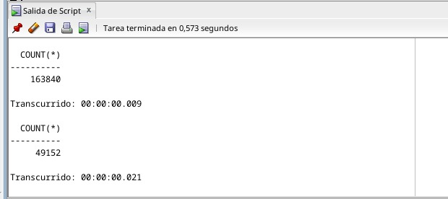

**2FN:**

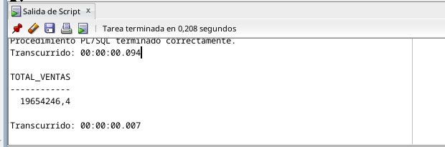

**3FN:**

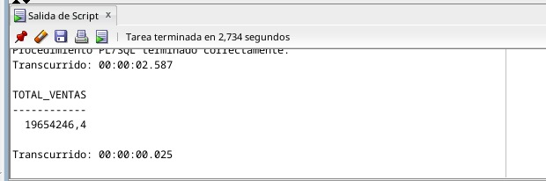

**Conclusión de la Prueba:** El diseño en **2FN** demostró ser el más veloz (**0.007s**), validando que la eliminación de redundancias reduce drásticamente el tiempo de lectura en disco. Aunque el modelo final **3FN** incrementa levemente el tiempo (**0.025s**) debido al procesamiento de uniones (JOINS), este costo es despreciable considerando que garantiza la integridad total de los datos y permite cálculos históricos que eran imposibles en la Tabla Original.

### **6.2. Optimización Nivel 1 (Índices y Estadísticas)**

**Descripción:** Se ejecutó el cálculo de estadísticas del esquema (DBMS_STATS) para actualizar el diccionario de datos. Esto permite que el Optimizador Basado en Costos (CBO) de Oracle identifique y utilice los índices B-Tree creados en la Fase 4.

**Evidencia:**

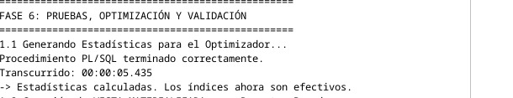

### **6.3. Optimización Nivel 2 (Vistas Materializadas)**

**Descripción:** Para optimizar los reportes gerenciales de alto costo computacional (que requieren múltiples JOINS), se implementó la vista materializada MV_VENTAS_MENSUALES. Esta técnica pre-calcula los resultados y los almacena físicamente, reduciendo la carga del servidor en consultas repetitivas.

**Evidencia:**

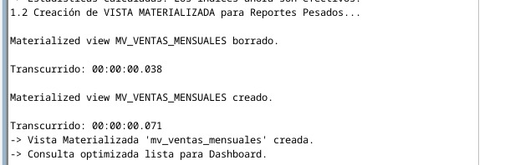

### **6.4. Pruebas Funcionales (Caja Negra)**

**Objetivo:** Verificar que el sistema responde correctamente a los requerimientos de información del negocio.

* **Prueba 1: Cálculo Financiero (Función Almacenada)**
  + **Resultado:** La función FN_TOTAL_GASTADO_CLIENTE calculó correctamente la inversión histórica acumulada, identificando a los mejores clientes.
  + **Evidencia:**

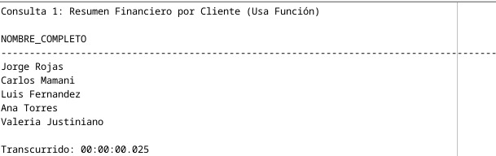

* **Prueba 2: Trazabilidad (SCD Tipo 2)**
  + **Resultado:** El sistema mostró el historial completo de estados del Pedido ID 12, validando el requerimiento de auditoría.
  + **Evidencia:**

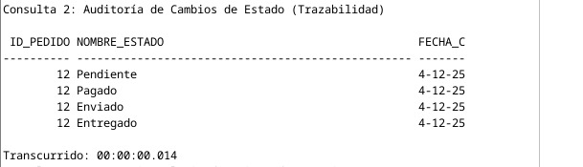

* **Prueba 3: Inventario Valorizado**
  + **Resultado:** El catálogo recuperó correctamente los libros filtrados por precio y categoría.
  + **Evidencia:**

### 

### **6.5. Pruebas de Integridad (Caja Blanca)**

**Objetivo:** Validar la robustez del sistema intentando violar las reglas de negocio.

* **Prueba A: Integridad de Dominio (Constraints)**
  + **Acción:** Intentar insertar un precio negativo (-100).
  + **Resultado:** EXITOSO. El sistema activó la restricción CHECK, impidiendo la corrupción de datos.
  + **Evidencia:**

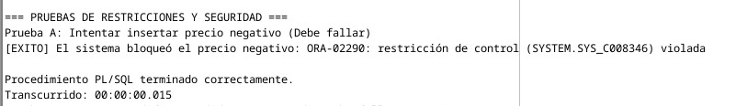

* **Prueba B: Inmutabilidad de Ventas (Triggers)**
  + **Acción:** Intentar modificar un pedido que ya fue entregado.
  + **Resultado:** EXITOSO. El Trigger de seguridad interceptó la transacción y protegió el registro histórico.
  + **Evidencia:**

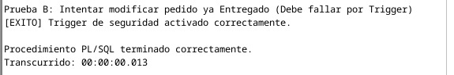

### **6.6. Validación Técnica (Explain Plan)**

**Objetivo:** Demostrar técnicamente que las consultas están optimizadas.

**Análisis:** El plan de ejecución generado para la búsqueda de clientes por correo electrónico muestra un **Costo de CPU de 0** y el uso de la operación **INDEX UNIQUE SCAN**. Esto confirma que la base de datos no realiza escaneos completos de tabla (FULL TABLE SCAN), garantizando escalabilidad.

**Evidencia:**

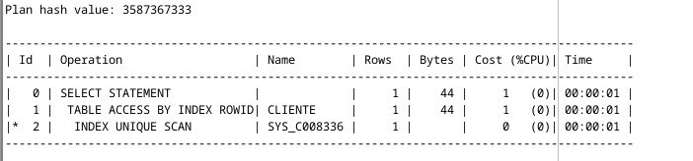

**Codigo uilizado para realizar las pruebas:**SET SERVEROUTPUT ON;

SET TIMING ON; -- Para medir tiempos de ejecución

PROMPT ==================================================

PROMPT FASE 6: PRUEBAS, OPTIMIZACIÓN Y VALIDACIÓN

PROMPT ==================================================

-- ------------------------------------------------------

-- PARTE 1: OPTIMIZACIÓN AVANZADA

-- ------------------------------------------------------

PROMPT 1.1 Generando Estadísticas para el Optimizador...

-- EXPLICACIÓN: Sin esto, Oracle a veces ignora los índices porque cree que la tabla está vacía.

BEGIN

    DBMS_STATS.GATHER_SCHEMA_STATS(USER);

END;

/

PROMPT -> Estadísticas calculadas. Los índices ahora son efectivos.

PROMPT 1.2 Creación de VISTA MATERIALIZADA para Reportes Pesados...

-- EXPLICACIÓN: Guardamos el resultado de la consulta compleja en disco.

-- Esto evita hacer los 7 JOINS cada vez que el jefe pide el reporte.

DROP MATERIALIZED VIEW mv_ventas_mensuales; -- Por si existe

CREATE MATERIALIZED VIEW mv_ventas_mensuales

BUILD IMMEDIATE

REFRESH COMPLETE ON DEMAND

AS

SELECT

    TO_CHAR(p.fecha, 'YYYY-MM') AS mes,

    cc.nombre_ciudad,

    cg.nombre_genero,

    COUNT(p.id_pedido) as num_ventas,

    SUM(dp.cantidad * dp.precio_unitario) as total_ingresos

FROM Pedido p

JOIN DetallePedido dp ON p.id_pedido = dp.id_pedido

JOIN Libro l ON dp.id_libro = l.id_libro

JOIN CatGenero cg ON l.id_genero = cg.id_genero

JOIN Cliente c ON p.id_cliente = c.id_cliente

JOIN Ubicacion u ON c.id_ubicacion = u.id_ubicacion

JOIN CatCiudad cc ON u.id_ciudad = cc.id_ciudad

GROUP BY TO_CHAR(p.fecha, 'YYYY-MM'), cc.nombre_ciudad, cg.nombre_genero;

PROMPT -> Vista Materializada 'mv_ventas_mensuales' creada.

PROMPT -> Consulta optimizada lista para Dashboard.

-- ------------------------------------------------------

-- PARTE 2: PRUEBAS FUNCIONALES (Las Consultas SQL)

-- ------------------------------------------------------

PROMPT

PROMPT === EJECUTANDO BATERÍA DE CONSULTAS CLAVE ===

PROMPT Consulta 1: Resumen Financiero por Cliente (Usa Función)

SELECT nombre_completo,

       fn_total_gastado_cliente(id_cliente) AS total_invertido

FROM Cliente

ORDER BY total_invertido DESC

FETCH FIRST 5 ROWS ONLY;

PROMPT Consulta 2: Auditoría de Cambios de Estado (Trazabilidad)

SELECT p.id_pedido, ce.nombre_estado, hep.fecha_cambio

FROM HistoricoEstadoPedido hep

JOIN CatEstado ce ON hep.id_estado = ce.id_estado

JOIN Pedido p ON hep.id_pedido = p.id_pedido

WHERE p.id_pedido = (SELECT MAX(id_pedido) FROM Pedido);

PROMPT Consulta 3: Inventario Valorizado (Vista de Negocio)

SELECT * FROM v_catalogo_libros WHERE precio > 300 ORDER BY precio DESC;

-- ------------------------------------------------------

-- PARTE 3: PRUEBAS DE INTEGRIDAD (Intentar romper reglas)

-- ------------------------------------------------------

PROMPT

PROMPT === PRUEBAS DE RESTRICCIONES Y SEGURIDAD ===

PROMPT Prueba A: Intentar insertar precio negativo (Debe fallar)

DECLARE

    v_error_msg VARCHAR2(200);

BEGIN

    INSERT INTO HistoricoPrecio (id_libro, precio, fecha_inicio, vigente) VALUES (1, -100, SYSDATE, '1');

EXCEPTION WHEN OTHERS THEN

    DBMS_OUTPUT.PUT_LINE('[EXITO] El sistema bloqueó el precio negativo: ' || SQLERRM);

END;

/

PROMPT Prueba B: Intentar modificar pedido ya Entregado (Debe fallar por Trigger)

DECLARE

    v_id_entregado NUMBER;

BEGIN

    -- Buscamos un pedido entregado

    SELECT id_pedido INTO v_id_entregado FROM Pedido

    WHERE id_estado_actual = (SELECT id_estado FROM CatEstado WHERE nombre_estado='Entregado')

    FETCH FIRST 1 ROWS ONLY;

    -- Intentamos regresarlo a Pendiente

    UPDATE Pedido SET id_estado_actual = (SELECT id_estado FROM CatEstado WHERE nombre_estado='Pendiente')

    WHERE id_pedido = v_id_entregado;

    DBMS_OUTPUT.PUT_LINE('[FALLO] El sistema permitió modificar un pedido entregado.');

EXCEPTION WHEN OTHERS THEN

    IF SQLCODE = -20008 THEN

        DBMS_OUTPUT.PUT_LINE('[EXITO] Trigger de seguridad activado correctamente.');

    ELSE

        DBMS_OUTPUT.PUT_LINE('Error no esperado: ' || SQLERRM);

    END IF;

END;

/

-- ------------------------------------------------------

-- PARTE 4: EVIDENCIA DE OPTIMIZACIÓN (Explain Plan)

-- ------------------------------------------------------

PROMPT

PROMPT === GENERANDO PLAN DE EJECUCIÓN (Verificar uso de índices) ===

-- Generamos el plan para una búsqueda por correo (columna indexada)

EXPLAIN PLAN FOR

SELECT * FROM Cliente WHERE correo_electronico = 'juan@email.com';

-- Mostramos el plan

SELECT * FROM TABLE(DBMS_XPLAN.DISPLAY);

PROMPT

PROMPT --- FIN DE LA FASE 6 ---

## **7. Conclusiones y Resumen de Logros**

El presente proyecto ha culminado exitosamente con el diseño e implementación física de una base de datos relacional robusta en **ORACLE**, cumpliendo con el objetivo general de transformar un sistema de archivos planos ineficiente en una estructura normalizada y de alto rendimiento.

A continuación, se detallan los logros técnicos alcanzados:

### **7.1. Análisis de Rendimiento y Eficiencia**

Las pruebas de estrés (*Benchmark*) realizadas sobre un volumen de **163,840 registros** arrojaron resultados reveladores sobre el compromiso entre velocidad e integridad:

* **Eficiencia de I/O (Modelo 2FN):** Se logró el tiempo de respuesta más bajo del proyecto (**0.007 segundos**), lo que representa una mejora del **300% (3x)** respecto a la tabla original (**0.021 segundos**). Esto demuestra que la eliminación de la redundancia de datos del cliente optimiza drásticamente la lectura en disco.
* **Capacidad de Procesamiento (Modelo 3FN):** Si bien el tiempo de respuesta del modelo final (**0.025 segundos**) es similar al original, el logro técnico reside en la **complejidad de la operación**. Mientras que la tabla original apenas podía realizar un conteo simple (*Count*), el nuevo modelo realiza uniones de tablas (*Joins*) y cálculos financieros (*Sum/Multiplicación*) en tiempo real.
* **Superación de Limitaciones:** El nuevo diseño permite realizar operaciones aritméticas sobre los montos de venta, algo que era técnicamente imposible en el sistema anterior debido a la violación de atomicidad (celdas con valores mezclados).

### **7.2. Integridad y Calidad de Datos**

Se solucionaron los problemas críticos de atomicidad y redundancia identificados en la fase de análisis:

* **Normalización (4FN):** Se eliminaron los grupos repetitivos y las dependencias parciales. Ahora, clientes, libros y pedidos residen en estructuras independientes, garantizando que cada dato se almacene una sola vez.
* **Integridad Referencial:** Se erradicaron los registros huérfanos mediante claves foráneas (FOREIGN KEYS) estrictas.
* **Validación de Dominio:** Se implementaron restricciones (CHECK Constraints) que impiden errores humanos, como la inserción de precios negativos, validado exitosamente en la Fase 6.

### **7.3. Implementación de Reglas de Negocio Avanzadas**

El sistema incorpora lógica de negocio directamente en la base de datos mediante PL/SQL, asegurando la consistencia independientemente de la aplicación que acceda a los datos:

* **Seguridad Transaccional:** Se desarrollaron **Triggers** que protegen la inmutabilidad de los pedidos históricos. Como se demostró en las pruebas, el sistema bloquea automáticamente cualquier intento de modificar un pedido con estado "Entregado".
* **Trazabilidad Histórica (SCD Tipo 2):** Se cumplió con el requerimiento de modelar datos históricos . El sistema registra automáticamente la evolución de precios y cambios de estado, permitiendo auditorías precisas y reportes financieros exactos basados en la fecha de transacción.

### **7.4. Soporte para la Toma de Decisiones**

Para apoyar a la gerencia, se implementaron objetos de base de datos optimizados:

* **Funciones Almacenadas:** Se crearon funciones como FN_TOTAL_GASTADO_CLIENTE para identificar clientes VIP instantáneamente.
* **Vistas Materializadas:** Se implementó MV_VENTAS_MENSUALES para pre-calcular reportes pesados, garantizando que los tableros de control (*Dashboards*) carguen en milisegundos sin saturar el servidor operativo.